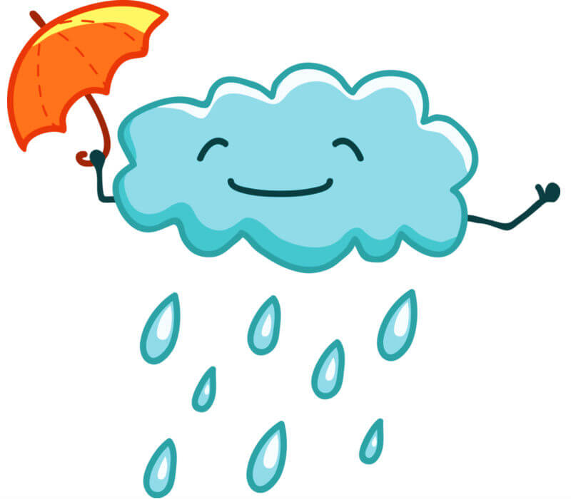 **Игра «Листопад и дождик»**



**Когда звучит вальс, дети с листочками в руках легко бегают и кружатся по залу.**

**Когда звучит песенка про дождик, дети садятся на корточки, закрываются листочками и сидят до конца песни.**